Нәбирә Гыйматдинова:

Күренекле язучыбыз Нәбирә Гыйматдиновага 55 яшь
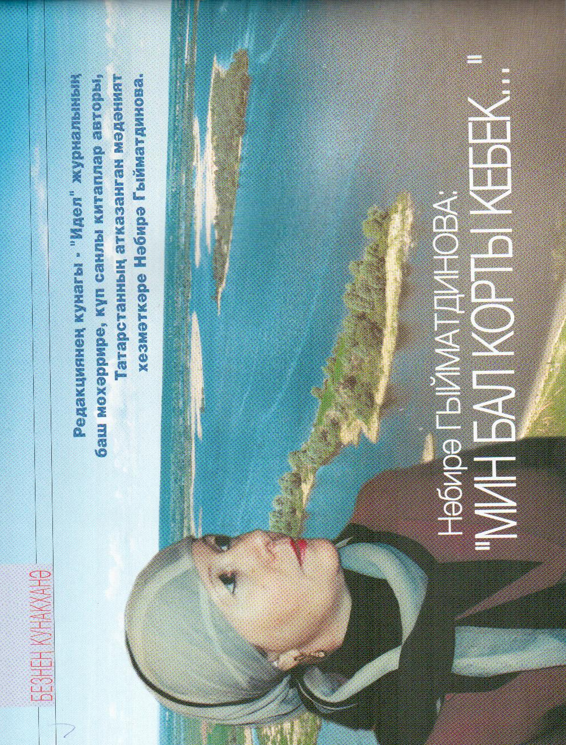
«Бу дөньяда мин бик озак яшим. Мең ел чамасы…» Кайчакта ниндидер сәер тойгылар аша яшәешнең икенче бер үлчәменә күчәм. Дөнья әллә ничек –шикелле. Дөнья үзе дә бик борынгы сыман. Андый вакытта hични авыр түгел, гомер буе җыеп килгән акылны күтәреп тору авыр.Аны тизрәк каядыр илтеп түгәсе килә.Бу- табигый халәт.Адәм баласы артык акыл тупласа, эчпошыргыч күңелсез кешегә әйләнә.Шуңа күрә ул савытны бушатып торырга кирәк.
« Бу җиһанга мин әле тудым гына. Мин- сабый бала…» Андый уй да минем баштан чиртеп уза. Сабый гына ихлас ярата, куана , гаҗәпләнә һәм… елый…
Аллаһым ! Син нинди бөек рәссам! Синдә бернәрсә дә кабатланмый, бернәрсә дә ярым-йорт гына ясалмый, бөтен нәрсәдә камиллек, төзеклек, тигезлек һәм тереклек бар.
Н. Гыйматдинова

Нәбирә Гыйматдинова 1956 елның 20 октябрендә Татарстанның Аксубай районы Караса (Карасу) авылында туа. 1971 елда сигезъеллык урта мәктәбне тәмамлап, Иваново шәһәрендә урнашкан һөнәри училищеда укый. 1973 елда Казан шәһәренә күченеп килә. Төзүче-буяучы булып эшли башлый һәм шулай ук, эштән аерылмыйча, Казан дәүләт университетында белем ала. Язучының беренче әсәрләре матбугатта 70нче елларда күренә башлый. 1974 елда «Йолдызлы кичтә», «Таңсылу» хикәяләре «Азат хатын» һәм «Идел» журналларында басылып чыга. Шуннан соң бик күп китап бастырып чыгара, озак еллар «Идел» журналы редакциясендә эшли. 1985 елда Ш.Маннур исемендәге әдәби премиянең лауреаты, 2001 елда Ф.Хөсни исемендәге әдәби премиянең лаураты була. 1996 елда Татарстан рестубликасының атказанган сәгать эшлеклесе дигән исем ала. Әсәрләрендә төп темаларның берсе – хатын-кызның язмышы. Геройлары уңай да, тискәре дә түгел, аларда яхшы да, начар сыйфатлар да бергә үрелеп яши, ләкин кайбер персонажларда я усаллык, я шәфкатьлелек артыграк. Язучының төп геройлары үзләренә көчне табигатьтән алалар. Алар – табигать балалары. Әдип кешеләрне табигать кочагына кире әйләнергә өнди, табигать белән тыгыз бәйләнештә булмаганда адәм баласы шәфкатьлелек, бер-береңне аңлау, ягымлылык, хөрмәт итү һәм башка шундый сыйфатларны югалта баруын күрсәтмәкче була. Нәбирә Гыйматдинова шулай ук укучыларда татар тарихын, гореф-гадәтләрен өйрәнүгә кызыксыну уятмакчы була. «Сихерче», «Бүре каны» һ.б. шундыйлардан. Хәзерге көндә Нәбирә Гыйматдинова иң яратып укыла торган авторларның берсе булып санала.

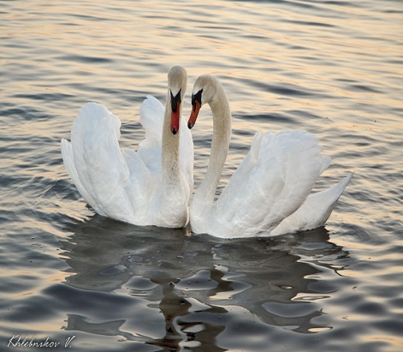

Мәхәббәтнең гомере чикләнмәгән
Ул хас түгел бары яшьләргә.
Ул-яраткан кешең йөрәгендә
Гомер буе янып яшәүдә.
Күпме түзем , сабырлыклар кирәк
Тормыш юлын үткән чакларда.
Сөю утын җилләр-давылларда
Сүндермичә исән сакларга
Рифкать абый белән Нәбирә апа Казан дәүләт университетының журналистика бүлегендә -бер төркемдә укыйлар, шунда танышалар. 1983нче елда бергә тормыш корып җибәрәләр. Туйны 3көн буе зурлап Рифкать абыйның туган ягында –Чүпрәле районы Зур Чынлы авылында уздыралар. Бу көннәрне дә, кайнанасы белән кайнатасын да Нәбирә апа бик җылы итеп искә ала: “Гомерем буе кайнанам белән кайнатамның йөзенә кызыллык китермәскә тырышып яшәдем. Кайнатам мине аеруча хөрмәт ите иде, әгәр исән булса, безнең тормышны күреп сөенер иде”,-ди ул.
Рифкать абый белән Нәбирә апа гаиләсендә һәрвакыт татулык, тынычлык хөкем сөрә, бу яктан аларга сокланып та, көнләшеп тә карыйлар. Бу пар канатлар Чулпан һәм Алсу исемле ике кыз тәрбияләп үстерәләр. Бүгенгесе көндә инде алар – сөекле дәү әти белән дәү әни дә.
Язучының иҗат җимешләре
Мәхәббәттә гөнаһ бар
Автор: Гыйматдинова Н.М.
Нәшрият: Татарстан китап нəшрияты, 2008 ел.

Дөнья белән бергә бик күп әхлакый төшенчәләр барлыкка килгән. Алар нинди генә дәвердә дә җир йөзеннән югалмый, алар мәңгелек. Бу Нәбирә Гыйматдинованың әсәрләрендә hәрдаим чагылып килә. Язучы, үз кыйбласына тугры калып, Намус, Вөҗдан, Кешелеклелек, Изгелек, җан hәм Мәхәббәт турында уйлана.
Бер тамчы ярату: Повестьлар, хикәяләр
Автор: Гыйматдинова Н.М.
Нәшрият: Татарстан китап нəшрияты, 2006 ел.

Танылган язучы Н.Гыйматдинованың бу җыентыгына, нигездә, соңгы елларда иҗат ителгән өр-яңа повестьлары тупланган. Язучы бу юлы да, үзенең әдәби кыйбласына тугры калып, кешелекнең мәңгелек проблемалары турында уйлана. Тормыштагы гайре табигый хәлләргә багышланган хикәятләрдә исә укучының җанын тетрәндерерлек вакыйгалар сурәтләнә.
Парлы ялгыз: Повестьлар, хикәяләр
Автор: Гыйматдинова Н.М.
Нәшрият: Татарстан китап нəшрияты, 2003 ел.
Китапта танылган язучы Н.Гыйматдинованың өр-яңа повесть-хикәяләре урын алды. Изге күңелле, чибәр һәм мәрхәмәтле, мәхәббәт хакына барысын да эшләргә әзер хатын-кыз образлары белән беррәттән, тәвәккәл, көчле, эш сөючән,
чын йөрәктән ярата белүче, әмма ялгышларга чорналып көн күрүче ир-ат образлары укучыны биләп ала.
Әсәрләренә күзәтү

Н. Гыйматдинова әсәрләрендә кеше ике яссылыкта: реаль гадәти тормышта да, серле- магик дөньяда да яши.Табигый һәм гаҗәеп вакыйгаларның кушылуына нигезләнгән әсәрләрне,соңгы елларда магик реализм белән язылган әсәрләргә кертәләр. Н. Гыйматдинова исә шушы үткән белән бүгенгене аерым сюжет сызыклары итеп үрә, аннары аларны бик оста итеп ялгап җибәрә.
«Ак торна каргышы»- авторның иң матур һәм фаҗигале әсәрләреннән берсе. Төп- тормышчан сюжет сызыгы- Арслан, Сара, һәм авыл кешеләре мөнәсәбәтләре аша үсә.Авылда аяксыз калган музыка укытучысы Сара көн күрә. Янгында Сараның хәлен, аңа карата авылдашларының битарафлыгын күргән Арыслан ярдәм итәргә, күңелендә өмет уятырга, җылы ризык һәм теләктәшлек бирергә тели.Әле Сара йөрәгендә терелүгә дә ышаныч сүнеп бетмәгән…
Соңгы берничә елда әхлаксызлык күренеше тормышыбызның күп ягына үтеп керде. Электән үк үз кагыйдәләре белән яшәгән татар авылына да чор үзенең әхлаксызлыгы чирен йоктырды. Табигать кануннарына буйсынып яшәргә , битарафлыкны сафландыру, шушы фаҗигаләрдән котылу кирәклеге турында ым кага, кисәтә, авылдагы әби- бабаларыбызның гореф-гадәтләрен кире кайтару кирәклеген искәртә, күрше хәлен белмәү хәзерге заманның фаҗигасе икәнен аңлата. Арысландай кешеләрнең киләчәккә күбрәк кирәклеген безгә җиткерә. Саф күңелле , тормышны яратучы, иманлы кешеләргә бу тормышта авыр, кыен булганлыгын күрсәтә. Димәк, яшәү нигезе- изгелек.
«Пәри утарында» повестендагы реалистик һәм романтик сюжет сызыклары бер ноктада төенләнә: ялгызы гына урманда яшәүче хаятның өенә , үлгән дип санап, Рөстәмне кертеп ташлыйлар. Рөстәм- Хаят каршылыгы, романтик мөнәсәбәтләр мәхәббәткә кадәр үсә һәм югалту белән төгәлләнә. Рөстәмнең хезмәттәшләре белән каршылыгы хыянәт, шулай ук дуслыкны югалту белән бетә. Сорыкай һәм ак бүре мифологик сызыгы да шушы ук схеманы кабатлый. Өч очракта да янәшәдәгеләр, якыннар хыянәте ялгызлыкка , бәхетсезлеккә китерә. Повесть проблемалары ягыннан да беренчесенә охшаш. Тигезсез мәхәббәт (Рөстәм- Хаят), җавапсызлык (Искәндәр- Хаят), азгынлык (Рөстәм-Җемҗемия), куркаклык (Рөстәм- Искәндәр), көнчелек, усаллык (Хаят- Искәндәрнең туганнары), битарафлык, табигатькә сак караш Рөстәм- бүреләр) мәсьәләләре кеше белән кеше , кеше белән табигать, кеше белән җәмгыять арасындагы конфликтларда ачыла, шулай ук заман кешеләренә һәм җәмгыятькә бәя бирүгә хезмәт итә. Мәхәббәткә, дуслыкка жавапсыз карау, әхлакый кыйммәтләрнең җуелуы югалтуларга , фаҗигагә китерә дигән шушы фикер идеясен автор өч төрле сюжет сызыгында кабатлап , көчәйтеп куюга ирешә.
«Китәм, димә».
Урман . Яше йөз дә ике булган Шәңкәле карт – элекке Шәңгәрәй мулла, аның дусты соры бүре … Париж. Зиннәтле борынгы замок һәм 95 яшьлек Шарлотта карчык – элекке Шамилә абыстай … Үзенең осталыгы белән бөтен дөньяны таң калдырган балерина Камилла –татар кызы Камилә. Тора- бара аңлашылганча , бу яшь артистка, бу ике бәхетсезнең
оныгы … Хәзерге хәлендәге Шәңкәле . Ничек болай килеп чыккан , кем ул?Үз тарихын Шәңкәле байтак еллар инде әкият теленә күчергән, ник дигәндә , аның сүзенә ышанучы булмый. Әле борын- борын заманда ук бу авылда ул яшь мулла була, чибәр яшь бикәче аңа кыз бүләк итә.Дөнья болганган елларның берсендә мылтыклы кара йөрәкләр килә, мулланың үзеннән кабер казытып, аны шунда аннан – моннан гына күмәләр дә , нәселе калмасын дип, яшь абыстай белән алты яшьлек баласын елгага атып бәрәләр. Әле ярый , абыстайны көймәчеләр коткарып кала- ул көч-хәл белән якындагы шәһәргә барып җитә, шешкән аякларын дәваларга дип, бер төрек докторына керә, ә теге хәйләкәре: «Авылга кайтып йөрмәгез, барыбер көн күрсәтмәсләр »,-дип аны Төркиягә озата- бу чибәр хатынны базарда бер француз бароны сатып ала.Ә аның алты яшьлек кызын бер көймәче коткарып , өч ел тәрбияләгәннән соң, балалар йортына озата…. Мулла да исән кала: аны кайчандыр урманнан табып үстергән бүре баласы төнлә кабердә ыңгырашып яткан чагында тешләре, аяклары белән йолкып ала. Каберне көч-хәл белән күмештергәч, кабыргалары пуля белән җәрәхәтләнгән мулла бүре артыннан шушы авылдагы ике чакрымдагы урманга барып җитә. Бүре куып китергән поши сөтен имеп савыга. Тик элеккеге мәхәббәт гәүдәле ирдән … ап-ак чәчле, ярым бөкре карт күтәрелә.Хәтта бүренең дә күзләрендә яшь ялтырый…
Каядыр китеп , 20 елдан соң ул авылга кайта, тик аның Шәңгәрәй мулла икәненә беркем дә ышанмый- шуннан соң ул бүре дусты белән урманда яшәп кала.Карт бүре хуҗасының аяк очында җан бирә. Күп еллар үтә… Сәйдәш Шәңгәрәй картны авылга күчәргә димләсә дә, ул инде өченче буын бүре дусты белән урманда торып кала . Әсәрдә иң зур ерткыч- идея- ният белән сугарылган адәм заты.Бүре – бу яктан фәрештәгә тиң җан.

Язучының әсәрләре театр сәхнәләренә дә менде. Мәсәлән, "Сихерче" әсәрен Уфаның "Нур" татар яшьләр театры, Кәрим Тинчурин исемендәге татар драма һәм комедия театрлары сәхнәләштерде

"Бүре каны" зур уңыш белән Түбән Кама театрында уйнала.

Ә инде "Бер тамчы ярату" ны кабат шул ук тинчуринлылар тамашачыга бүләк итте. Аларның берсе дә халыкны битараф калдырмады.
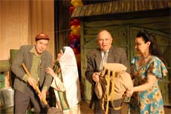

Мәгълүм булганча, М.Җәлил исемендәге бүләк 1968 елдан яшь шагыйрь, язучы, композитор һәм рәсем, җыр сәнгатендә, шулай ук кинематография һәм журналистикада уңышларга ирешкәннәрә

Язучы белән интервью

. . 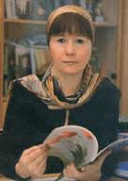

Аллаһы Тәгаләгә таянам
– Нәбирә апа, «Идел» журналыннан китүегезгә аз гына вакыт узса да, язучы буларак, Сез бу вакыт аралыгында шактый эшләр башкарырга өлгердегез бугай?
– Күптән инде әсәрләремнең бер өлешен туплап, томнар чыгару турында хыяллана идем. Рәхмәт, минем иҗатыма хөрмәт белән караган, миңа һәрвакыт хәер-хакта торган ТР премьер-министры урынбасары – энергетика министры Илшат Шәех улы Фәрдиев бу теләгемне тормышка ашырырга булышты. Аллаһы Тәгалә һәркемгә алдан ук үз язмышын билгели. Күрәсең, миңа ул язучылык вазифасын йөкләгәндер. Инде мин аңардан котыла алмам, үлгәнче шул авыр йөкне күтәреп барырмын, ахрысы. Уңышларым бар дип бер дә мактанырга яратмыйм. Сүз уңаенда гына әйтеп кителде дип санагыз: үткән елда «Иң күп укылучы китап» номинациясендә беренче урын бирделәр. Өр-яңа ике әсәр язылды. «Эзләмәгез җирдән» дигәне «Казан утлары» җурналында басылса, «Синдә минем хакым бар» исемлесе «Сөембикә» журналына тәкъдим ителде.
– Сезгә язучы буларак танылу алып килгән «Сихерче» һәм «Сәвилә» кебек әсәрләрдән соң, шул югарылыкны саклап, яңа повестьлар язу җиңел бирелдеме? Язучылар арасында гомер буе бер генә күләмле әсәр белән йөрүчеләре дә бар бит. Сезнекен укучы тыны белән суырып ала.
– Минем алай ук дип мактанасым килми. Аллаһы Тәгаләгә таянам, бары ул гына миңа яңа әсәрләр язарга көч-куәт бирә. Шөкер, ул миңа хәерһахлы. Мин алдашырга яратмыйм, алдакчыларны җенем сөйми. Шуңа да әсәрләремдә хыял һәм өмет бар, хәйлә юк. Бөтенесе дә ихлас.
– Традицион ук булмаган иҗатыгыз башлангыч чорыннан ук популяр идеме?
- Яза башлаган чорларда мине әдәбиятка якын китермәскә тырышкан усал каләмдәш агайлар булды. Янәсе, «мишәр әдәбияты» алып киләм икән. Әмма Аяз Гыйләҗев, Туфан Миңнуллин, Гариф Ахунов кебек олпат язучылар мине кимсетергә ирек бирмәде. 22 яшемдә инде мин СССР Язучылар берлегенә кабул ителгән идем. Ә ул вакытларда берлеккә керү бүгенге кебек җиңел түгел, сине җиз иләктән илиләр иде.
– Бер миннән генә ишетмисездер: бөтен әсәрләрегез дә чынбарлыктан алып языламы, Нәбирә апа?
– Бармактан суырып, көчәнеп язганым юк. Дөнья тулы гыйбрәт. «Сихерче»нең герое – Шәрифҗамал Аксубай районының Үзи авылы карчыгы иде. 101 яшь булганда, мин аның янына бардым. Әби турында балачакта ук әни һәм әбиләрдән ишеткәнем бар иде. Аны коммунистлар дин тарата дип яратмаган. Әмма укымышлы, дини ул әби бик күпләрне дәвалаган кеше. Мин килгәнче, бер ханым аның янына мине кабул итәргә рөхсәт сорап барган иде. Ул минем турыда: «Тагын бер тапкыр минем хакта язса, башын сугып ярам», – дигән. Ләкин ул мине бик әйбәт кабул итте: аяк астыма киез җәйде, 45 минут миңа дога укыды. Әбинең күзләре 17 яшьлек кызларныкы кебек җемелди иде – әле дә күз алдымда тора. Миңа исә ул бер генә җөмлә әйтте: «Синең үзеңдә дә бар».
– Серлелек белән сугарылган иҗатыгызда иң авыр чор дип кайсы вакытны искә алыр идегез?
– Мин яза башлаган чорда басылыр өчен бердәнбер журнал – «Казан утлары» гына бар иде. Анда гел чират. Әсәрләр еллар буе ята иде. Хәтерлим әле, мин әлеге журналга үземнең бер повестемны бирдем. Ул вакыттагы баш мөхәррир миңа ничек язарга кирәклеге турында ярты сәгатьтән артык нотык укыгандыр, янәсе, кыскартып бирәбез, бу җирен үзгәртергә туры киләчәк. Мин, аны тыңлап бетергәч, үз сүземне әйтеп, инде басылырга әзерләнгән повестемны алдым да кайтып киттем. Артымнан ук журналның җаваплы секретаре мәрхүмә Кояш апа Тимбикова шылтырата. «Бу дөрес хәлме? Алдыңмы повестеңны? Тарихта болай булганы юк, бездә туный-туный чиреген генә бастырсалар да, риза бит халык. Сиңа хөрмәтем артты әле», – ди. Менә шул чор кыен иде. Мин беркемгә дә карамадым, үз стилемне сакладым. Әлеге повестем соңыннан китапка кергәч, Миркасыйм Госманов ул әсәр турында, бик ошады, дип әйткән иде.
– Бүген язучы хезмәте бәяләнә дип уйлыйсызмы?
– Элек язучылар бер китап нәшер итеп, шуның гонорарына икешәр ел тамак туйдырып, иркенләп иҗат итеп яши иде. Бүген исә язучы халкы өметсезлек чигендә тора. Аның хезмәтенә түләү юк. Шуңа күрә яшьләр әдәбиятка берән-сәрән генә килә. Кайчандыр каләмен кулыннан төшермәгән талантлы актив язучылар да иҗаттан бизә бара. Алар урынын әрсез уртакуллар басып ала. Карагыз әле, соңгы араларда кемнең әсәре шау-шу тудырды әле? Кемнең китаплары кулдан-кулга йөртелеп укылды? Мин, әлбәттә, әлегә өметемне өзмим. Китаплар кибетләрдә ятмый, укучым аларны эзләп табып диярлек укый. Моны бәхетем дияргә кирәктер.
– Тәмләп иҗат итәр өчен хатын-кызга ныклы тыл булу шарт. Рәфкать абый һәрчак аңлап яшәдеме?
– Әгәр синең шөгылеңне өнәмәсәләр, билгеле, гаиләдә тынычлык булмый. Бу яктан мин иза чикмәдем. Шөкер, Рәфкать мине аңлый торган кеше. Язуның каләм белән кое казуга тиң икәнлеген ул белә.
– Актив язучыга вакытны өйгә дә, иргә дә, балаларга да тигез бүлеп бирү җиңел түгелдер.
– Вакытны дөрес бүләргә кирәк, Аллаһы Тәгалә дә, вакытны әрәм итү – гөнаһ, дигән. Мин кибетләрдә йөрергә, юк сүз сөйләнә торган җыелышларда утырырга вакытымны жәллим. Укырга, нидер өйрәнергә, укучыларым белән аралашырга, гаиләмә вакытны кызганмыйм. Гаилә ул – изге. Иҗатымны да гаиләдән өстен куймадым. Кызларымны – Чулпан белән Алсуны – милли рухта тәрбияләргә тырыштым. Бүген иң зур сөенечебез – балаларыбыз. Алар икедән дүрткә әйләнде. Киявебез Марат, оныгым Камилә гаиләбезне тагын да бәхетлерәк итте.
– Гаиләдә ир белән хатын арасында татулык саклансын өчен ни дә булса эшләргә кирәкме?
- Юк-бар өчен вакланып, бер-береңнең йөрәген талкырга ярамый. Мин байлык, акча дип егылып китмәдем. Бүген дә барына шөкрана кылам. Ирләрне үзгәртергә маташу ул – дөньяны үзгәртү белән бер. Хатын-кызны да шулай ук. Кайчакта бер-береңнең кимчелекләрен күрмичә калырга, мин дә фәрештә түгел бит әле, дигән сүзләрне ешрак кабатларга кирәк.
– Оныгыгыз Камилә сезгә ничек дип эндәшә соң?
– Миңа саф татарча, дәү әни, Рәфкатькә исә матур итеп, бабай ди ул. Безнең өйдә «мама, папа» дигән сүз тыелган. Камиләгә дә шул ук закон, ул үзенекеләргә әтием, әнием, ди.
Милләтем дип янып...
– Нәбирә апа, сезне беркайда да эшләмичә, өйдә генә утыра торган кеше итеп күз алдына китерүе кыен. Сез дистә еллар буе, депутат ярдәмчесе сыйфатында, бик күпләргә ярдәм иттегез.
– Сайлаучылар әле һаман Илшат Фәрдиев белән элемтәсен өзми, аңа хатлар явып кына тора. Мәрхәмәтлелек, кеше хәлен аңлау, гомумән, энергетикларга хас нәрсә. Бигрәк тә Илшат Шәех улына. Ул нинди генә биеклеккә күтәрелсә дә, нинди генә дәрәҗәләргә ирешсә дә, гади халыкның аһ-зарларына колак салачак. Моңа минем иманым камил. Аллаһы Тәгалә миңа шундый игътибарлы җитәкчеләр белән эшләргә язды, моны язмыш бүләге дип саныйм.
– Их, менә бу тормышка ашсын иде, дигән хыялыгыз бармы?
– «Китәм димә» повестема нигезләнеп төшерелгән фильм инде ун ел «ТНВ» каналында күрсәтелә. Минем хыял – «Сихерче»не төшерү. Тик эш акчага терәлеп кала шул. Аның чыгымнары да әллә ни булмас иде дә...
– Дөньяга куанып, кинәнеп иҗат итәр өчен, Сезгә нинди шарт кирәк?
– Иң әүвәл күңел тынычлыгыдыр, мөгаен. Аннан – ирек. Чабышкы атын бәйдә тотсаң, аңарда ярыш дәрте бетә. Ә язучының каләме тутыга...
– Үзегезгә ни теләр идегез?
– Сәламәтлек. Язучыларның гомере бик кыска. Ил кайгысын, милләт хәсрәтен, кешеләрнең борчуларын үзләренеке итеп санаганга күрә, аларның йөрәге бик тиз тузадыр, мөгаен.

